使用RFM模型進行超級市場交易資料探勘與分析

黃夙賢^{1*} 陳湘蕙¹ 陳婉玲¹
¹明新科技大學資訊管理系(新竹縣新豐鄉新興路1號)
*shhuang@must.edu.tw

摘要
RFM模型是一種使用者價格分析的工具，可以衡量客戶價值跟客戶創利能力，最常使用在客戶資料庫的分析。本論文透過超級市場交易資料，利用RFM模型描述客戶的價值分類。本論文亦透過關聯式規則的資料探勘分析，找出超級市場交易資料中，握客戶的消費組合喜好。實驗結果顯示，佔了所有客戶中24.4%的重要發展客戶，消費貢獻大但來店次數較少，流失機會相對也大，各分店可以重點聯繫或是推出促銷活動。除此之外，消費者在購買花菜類時會購買一般莖根類，同時也會購買一般白米類或是果菜類商品，可做為將來超級市場進行商業促銷時重要的參考資訊。
關鍵字：RFM模型、巨量資料、關聯式規則、客戶分類

- 簡介
巨量資料( Big Data )，又稱為大數據，是由巨型資料集所組合而成。巨量資料包含四個關鍵特性：資料量(Volume)、速度(Velosity)多樣性(Variety)以及多疑性(Verracity)。現在的資料不像早期主要使用手工填寫的方式蒐集，而是藉由網際網路、人與人之間的社群互動累積而成，也就是說，當你使用滑鼠點擊某個網站中的商品，或是使用搜尋引擎查詢資料時，都已經慢慢累積成巨量資料的一部分了。這些巨量資料中蘊藏著珍貴訊息，人們不斷透過新一代的資料儲存與分析技術，希望從巨量資料中萃取出有價值的資訊。
巨量資料當中，以超級市場交易資料獲得許多研究者的青睞，進行巨量資料分析與探勘，因為超級市場具有以下特點：
(1)商品規格統一：超級市場商品均事先以生產線統一生產模式，分門別類的擺放在貨架上，明確標示售價，方便讓客戶隨意挑選。
(2)使用條碼紀錄每筆交易：能快速瞭解商品銷售狀況，方便存貨管理，且能自動計價，提高了結帳時的工作效率，也降低了結帳時的成本。管理人員更可透過每筆交易紀錄來判斷什麼商品是熱賣品或是滯銷品，迅速了解客戶喜好，判斷該何時舉辦特價活動等…
(3)多樣化挑選 ：超級市場商品種類齊全，客戶可以在一家超級市場內購買到日常生活所需的大部分商品，這樣不僅帶來許多便利性，也省去了客戶東奔西跑尋找商品的時間，其中每筆交易皆可產生出不同的商品組合，讓業者可以得知貨架擺放的最佳位置。
超級市場巨量交易資料分析必須在龐大交易資料中萃取最為精華的部份成為營業模式的參考，在資訊爆炸的現代是不可或缺的研究。本研究將以超級市場巨量交易資料，針對以下兩點研究目的進行研究探勘與分析：
(1)使用RFM模型統計客戶最近一次消費(Recency)、消費頻率(Frequency)以及消費金額(Monetary)來衡量客戶價值和客戶創利能力，RFM模型通過一個客戶的三項指標來描述該客戶的價值狀況。
(2)使用資料探勘的關聯式規則進行購物籃分析，發掘有效的商品組合，挖掘出過去未知且具有有價值的潛在資訊，讓業者確實掌握客戶的消費組合喜好。

- 相關研究
  - RFM模型資料分析技術
RFM可以用來衡量客戶價值跟客戶創利能力，最常使用在客戶資料庫的分析上，以零售業跟提供服務為主的公司最常使用。
在RFM模式中，R(Recency)是客戶最近一次的消費時間，F(Frequency)表示客戶在最近一段時間內購買的次數，M(Monetary)表示客戶在最近一段時間內購買的金額。
使用三種指標來衡量企業與客戶之間的關係，來判定每位客戶對企業的貢獻度不同，以三項指標分析的結果，擬出針對不同客戶階層的關係策略。

  - 購物籃分析
購物籃分析[1]最主要的目的在於找出商品組合來增加購買率，藉由客戶的購買行為來瞭解客戶所購買的商品相關性，再進一步找出相關的關聯規則，企業利用這些規則來獲得利益跟建立競爭優勢。
客戶購買的交易資料具有下列的特點：
(1)資料量很大（經常每天超過100萬的交易）
(2)產品包含的稀疏性（每筆交易只包含店內所有商品的一部分）
(3)購買者間的異質性（具有不同品味的人，往往傾向於購買一些特殊商品）
購物籃分析基本運作過程包含下列三點：
(1)選擇正確的品項：針對企業體而言，必須要在上百、上千品項中選出真正有用的品項出來
(2)經由對商品組合的探討挖掘出組合規則。
(3)克服實際上的限制：所選擇的品項越多，計算所耗費的資源與時間愈久（呈現指數遞增），此時必須運用一些技術以降低資源與時間的損耗。

  - Excel
Excel [2]是美國微軟(Microsoft)公司所開發出來目前在Windows環境下非常受歡迎的整合性套裝軟體，具有下面三大功能：
(1)試算表：具有工作表的建立、資料的編輯(包括修改、複製、刪除)、以及運算處理(如公式、函數之運算)、檔案存取管理及工作表的列印等功能。
(2)統計圖表：依照工作表的資料設定，繪出各種統計圖表，如直線圖、折線圖、立體圖、圓形圖等。
(3)資料庫：建立資料清單，對某關鍵欄進行「排序」，將符合條件的記錄進行「篩選」及對資料進行「樞鈕分析」等資料庫管理的操作。
Excel是第一款允許用戶自定義介面的報表軟體（包括字體、文字屬性等…），並且具有「智慧型重算」的功能，當單元格資料變動時，只有與之相關的資料才會更新，而早期的製表軟體只能重製全部的資料。

  - Access
Microsoft Access[3]中的資料庫除了存放資料數據以外，由六大部份所組成：
(1)資料表：儲存記錄的表格，為資料處理的來源。
(2)查詢：將滿足某種條件的記錄從資料表中整合或篩選出來，讓使用者只處理感興趣的部份記錄。
(3)畫面：做為使用者操作資料的圖形介面。
(4)報表：相對於畫面是輸入的介面，報表則是輸出的介面。
(5)巨集：為一連串指令的集合，可以完成使用者設定的工作（如列印與篩選資料），可透過事件的驅動（如按下按鈕），讓工作自動完成。
(6)模組：與巨集相同的功能，但使用VBA（Visual Basic for Application）語言，撰寫較複雜。

  - Tableau
Tableau [4]是新商業智慧(BI)與資料科學(Data Science)分析軟體，提供強大的巨量資料(Big Data)處理與視覺化能力，將資料運算與美觀的圖表完美地嫁接在一起。
這一軟體的理念是在於介面上的資料越容易操控，公司對自己所在業務領域裡的所作所為到底是正確還是錯誤，就能瞭解得越透徹。
其具有友善的操作介面，不同軟體操作程度的使用者皆可輕易的迅速上手。無需程式語言，透過簡單的滑鼠拖放動作，圖表便會隨之更新、完成，即可快速將複雜的資料簡化為利於分析的視覺化結果。
製作報表及分析所節省的時間是過去的10到100倍，內建多種視覺圖表類型，讓使用者能經由不同的角度檢視分析結果。
圖表中豐富的色調、圖形的呈現都可充分表現其資料的意涵，提高易讀性，加速使用者的解讀效率。
Tableau具有以下特性：
(1)輕鬆整合：共享內置於Tableau Desktop的分析視角。
(2)交互性：可以過濾、排序並深入挖掘特定的詳細信息。
(3)完全免費：只需下載即可開始瀏覽數據。
Tableau 至今在全世界已擁有超過兩萬家以上的客戶，協助各行各業探索資料，並作出明確的決策。

  - R軟體
R [5]是一套統計分析及繪圖的語言及軟體，內建多種統計學及數字分析功能。最初是由紐西蘭奧克蘭大學的羅斯•伊哈卡(Ross Ihaka)及羅伯特•傑特曼(Robert Gentleman)兩位教授開發（也因此稱為R）。
鑒於當時的統計教學實驗室使用的麥金塔電腦，沒有合適的商業用統計軟體，兩人因而仿S語言的架構開發R來輔助統計上的教學，後來R軟體的開發人員逐漸增加並加入自由軟體基金會的GNU計畫，經過多年發展後，現在由「R開發核心團隊」負責開發，R目前已是一套功能強大且廣為使用的自由軟體。
R的功能也可以透過安裝套件（Packages，用戶撰寫的功能）增強。因為模仿S語言的架構開發而成，R比其他統計學或數學專用的編程語言有更強的物件導向（物件導向程式設計）功能。
R的另一強項是繪圖功能，製圖具有印刷的素質，也可加入數學符號。
雖然R主要用於統計分析或者開發統計相關的軟體，但也有人用作矩陣計算。其分析速度可媲美專用於矩陣計算的自由軟體GNU Octave和商業軟體MATLAB。

  - SSAS資料採礦軟體
Microsoft SQL Server Analysis Services (SSAS)提供商務智慧應用程式與資料採礦功能的線上分析處理軟體。可以進行設計、建立和管理多維度結構，包含使用其他資料來源，如關聯式資料庫等…彙總而成的資料。可使用不同的產業標準的資料採礦演算法，來視覺化資料採礦模型。
主要資料採礦功能為以下幾點[6]：
(1)多元的資料來源︰可對資料採礦使用任何表格式資料來源，包括試算表和文字檔。
(2)自訂多個演算法：除了提供叢集、類神經網路及決策樹等演算法之外，SQL Server 也支援開發自己的自訂外掛程式演算法。
(3)模型測試基礎結構：使用交叉驗證、分類矩陣、增益圖及散佈圖等重要的統計工具，來測試模型和資料集。
(4)查詢和研究︰資料採礦提供 DMX 語言，可將預測查詢整合至應用程式。也可以從採礦模型中擷取詳細統計資料，並鑽研到案例資料。
(5) 用戶端工具：可以使用 Excel 的資料採礦增益集建立、查詢模型， 或建立自訂用戶端，包括 Web 服務。

- 研究實作與分析
  - 研究流程
本研究資料來源由中華應用統計學會[7]舉辦之2016年CASA大數據行銷爭霸賽超級市場銷售資料。

專題實作整體進行流程分述如下：
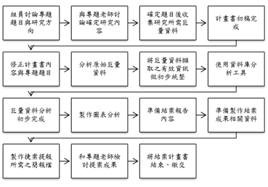
圖1研究流程圖

  - 資料分析

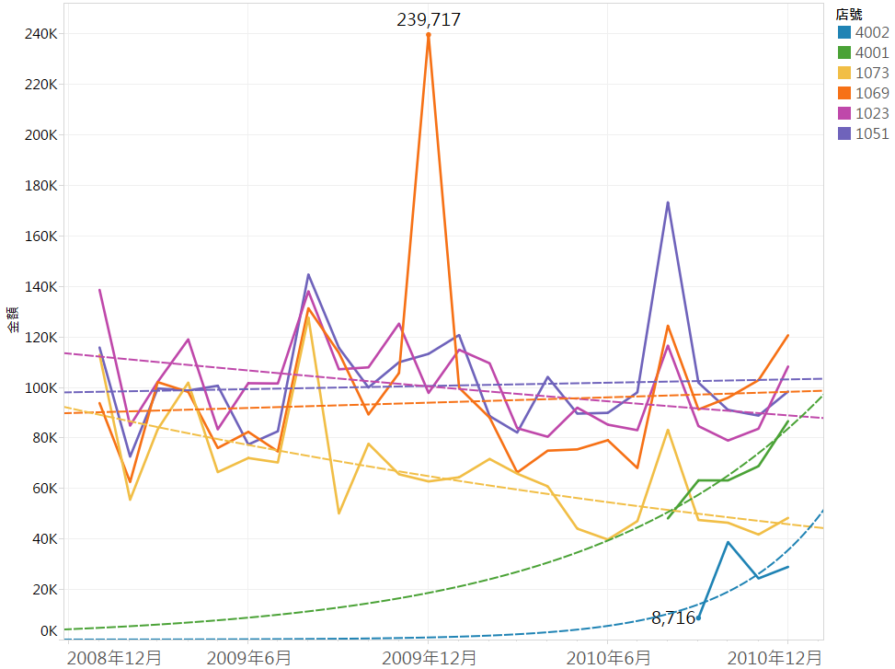
圖3分店月營收額比較折線趨勢圖
本研究將六家分店月營收額做圖五分析，可發現分店編號4001與4002的成長趨勢較為明顯，其中分店編號1073成長趨勢為遞減的狀態。
各分店營業額皆在2009年7、8月以及2010年7、8月有明顯成長趨勢。
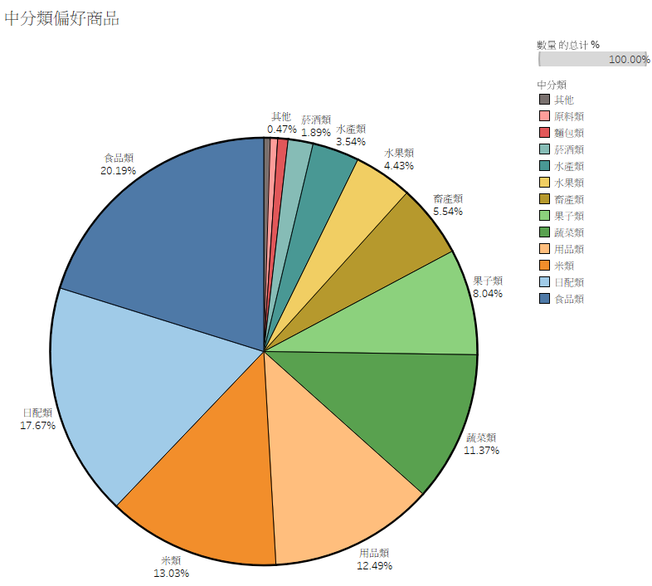
圖4消費者購買分類圓餅圖
消費者最常購買食品類商品，包括：調味醬、五穀雜糧、各類罐頭、飲品、食品禮盒等…其次是日配類，也就是所謂商店中的主力商品，包括：乳製品、蛋、冷凍食品、冰品類等…再來是米類，包括：一般白米、進口米以及有機米等…

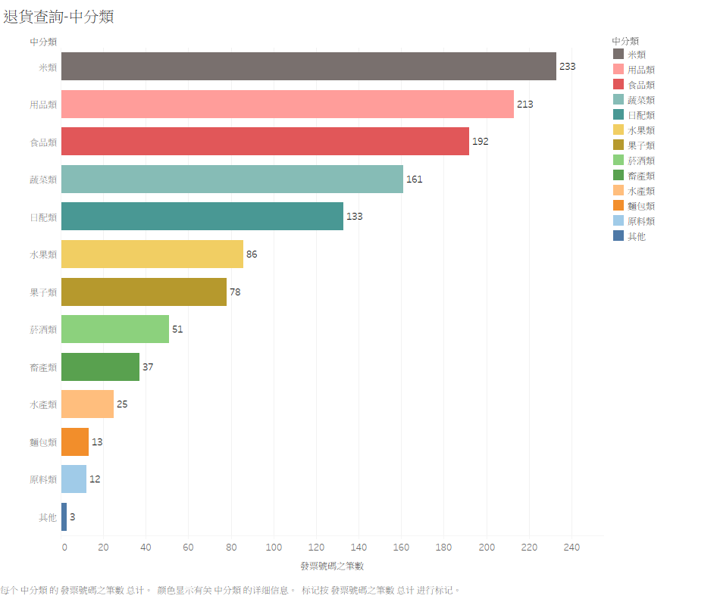
圖5消費者退貨
由圖五可以得知，消費者最常退貨的商品項目是米類，其次是用品類，再來是食品類，其他項目以及原料類較少人退貨。
各分店的營業狀況在特定幾個月份會有明顯成長趨勢，超級市場可以規劃季節性產品活動。在消費者購買喜好上可以將食品類以及日配類擺放在容易讓消費者選購的貨架上。

  - RFM分析
本研究以超級市場交易資料為例，根據六間分店2009至2010年共計4377名具有會員編號之消費者、總計103764筆交易資料進行分析研究與探討。
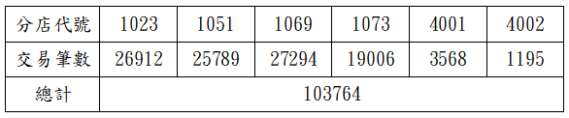
表1 各分店交易筆數表

獲取每位客戶的交易資料後，需計算客戶最近一次的消費時間(Recency)、客戶在最近一段時間內購買的次數(Frequency) 、客戶在最近一段時間內購買的金額的均值(Monetary)，並作出比較；根據此邏輯，客戶大致可以分成 8 種類型。
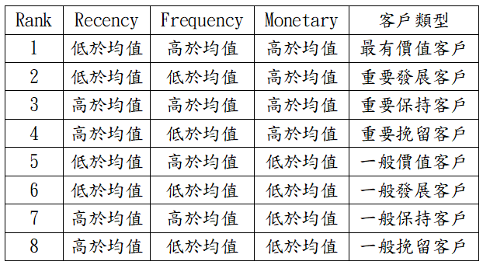
表2 RFM客戶類型表

六間分店2009-2010年間交易資料以Excel進行整理，分別算出RFM各別均值，分析結果如下：
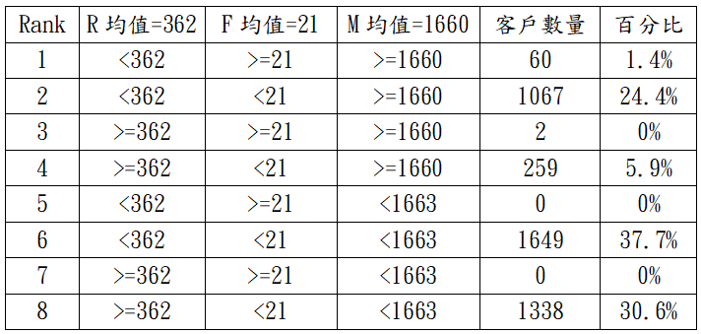
表3 RFM分析結果表

使用RFM模型分析可以得出超級市場交易資料中，占百分比37.7%之「一般發展客戶」為較多數的客戶群，其次是占百分比30.6%之「一般挽留客戶」為其次，「最有價值客戶」僅占1.4%。

藉由R軟體本身的圖形分析功能，本研究得出圖二之圓餅圖。
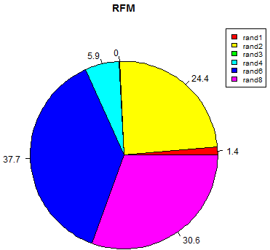
圖2 RFM圓餅圖

在4377名消費者的交易紀錄檔中具有「最有價值客戶」資格的消費者僅佔1.4%，此類消費者對超級市場已經有一定的忠誠度，是VIP客戶群，其中「重要發展客戶」佔了24.4%，消費貢獻大但來店次數較少，流失機會相對也大，各分店可以重點聯繫或是推出促銷活動，以最有效的方式增加更多商機。

  - SSAS資料探勘─購物籃分析
本研究將消費者交易紀錄使用Excel作資料初步整理，再使用Access將資料分為「交易明細檔」以及「發票主檔」，最後使用SSAS進行購物籃分析。
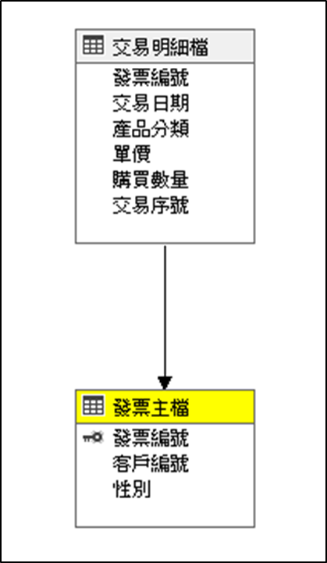
圖6採礦結構
如圖6所示，交易明細檔包含發票編號、交易日期、產品分類、單價、購買數量以及交易序號；發票主檔包含發票編號、客戶編號以及性別，其中發票編號為主索引鍵。
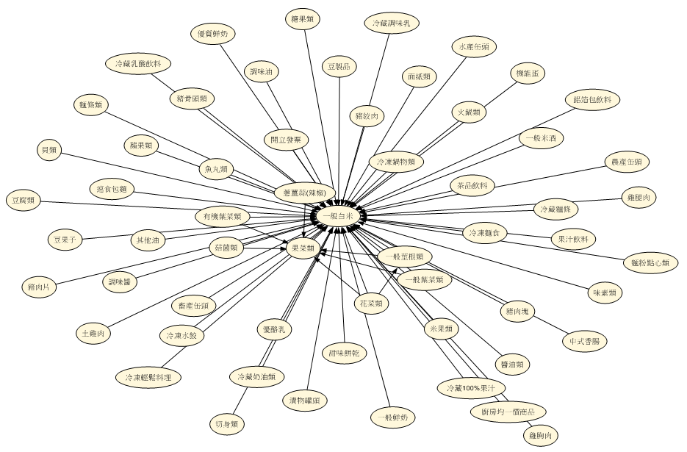
圖7採礦模型─相依性網路

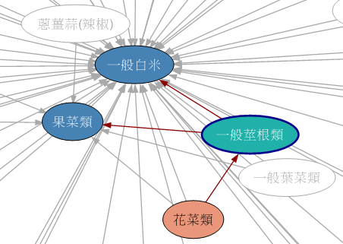
圖8相依性網路

圖7為全部產品相異性網路圖，可以得知消費者購買產品時皆會購買一般白米類；由圖8則可得知，消費者在購買花菜類時會購買一般莖根類，同時也會購買一般白米類或是果菜類商品。

超級市場各分店的商品貨價擺放可以依照此分析作參考，蔬果類擺放在容易選購的地方，一般白米則可以放置在收銀機附近，方便消費者購買。

- 結論與未來方向
本研究以超級市場資料為研究對象，利用RFM與購物籃探勘分析模型，進行資料分析。由分析結果得知6家分店淡季、旺季之營業額成長趨勢，以及消費者偏好購買商品比例，與最常遭到消費者退貨之商品種類。RFM購物籃分析得知超級市場有價值客戶群中各價值所佔比例。資料探勘模型顯示出具有價值的商品組合，提供超級市場做貨架擺放等…有意義之參考。
本研究根據研究結果提出以下針對超級市場營運狀況改善方向：
(1)折扣促銷：優惠券以及附贈商品皆為常見的刺激消費者購物的方式，可以依據消費者購物的金額，贈送不同等級的優惠券以及贈品，贈品一般皆為價格較低但具有實用性的商品，如：碟碗、衣架、衛生紙、盒裝雞蛋等…
(2)集點換物：消費者單筆消費達到一定金額可得消費點數，便可以得到超級市場一定的折扣或回贈禮品，這種形式主要是用來吸引長期回頭客。
(3)退貨改善：過多的退貨會造成存貨堆積，應檢附已分析的月份資料，依退貨原因個別加註退貨金額，估計可能發生的損失，加速落實改善，並且即時研訂「銷貨退回處理要點」。
(4)商品陳列規劃：好的貨架陳列可以讓消費者方便、看清、快速拿取商品，也能特別強調商品之間的關聯性，關聯性陳列要求在儘可能的情況下，端頭陳列的商品與相鄰貨架商品有關聯，讓端頭發揮一定的導購作用，好的關聯陳列可以激發顧客購買A商品的同時，又購買了購物清單外的B商品，甚至C商品。

參考文獻
- 吳欣潔、張啟帆（無日期）。購物籃分析與關聯規則。國立中興大學行銷研究所。未出版。
- 全華圖書（無日期）。EXCEL 簡介。取自：www.chwa.com.tw/TResource/HS/book1/ch4/ch4-4-1.htm
- 資料庫管理–Access（無日期）。取自：http://faculty.ndhu.edu.tw/~chchang/class/computer/office/access/access.htm
- 百度百科─tableau（無日期）。取自：https://baike.baidu.com/item/tableau/9328520
- 林淑芬（民103年6月20日）。R轉體使用簡介。國立台灣大學計算機及資訊網路中心 電子報，第0029期。民107年3月21日，取自：www.cc.ntu.edu.tw/chinese/epaper/0029/20140620_2906.html
- 資料採礦 (SSAS)（無日期）。取自：https://docs.microsoft.com/zh-tw/sql/analysis-services/data-mining/data-mining-ssas
- 中華應用統計學會。2016年CASA大數據行銷爭霸賽超級市場銷售資料。取自：http://www.casa.org.tw/content.asp?id=26

Data Mining and Analysis of Supermarket Transaction Data by Using RFM Model

Su-Hsien Huang^{1*} Hsiang-Hui Chen¹
Wan-Ling Chen¹
¹Department of Information Management,
Minghsin University of Science and Technology
*shhuang@must.edu.tw

Abstract
RFM model is one of the most popular database analysis tools to categorize customer value, including the customer contribution and the profit creation. Hence, this paper adapts RFM model to categorize customers according to the supermarket transaction data. This paper also explores valuable consumption combination by using association rule of data mining. The experiment results show that the important customer group, which is accounted for 24.4% in all customers, contributes most revenue but also contains less number of visits. Therefore, frequently customer contact and aggressive promotion of this group are required. Moreover, the purchase of leaf vegetables is also accompanied with the root vegetables and rice. This consumption combination rule provides substantial information to plan the supermarket business promotion.

Keywords: RFM Model, big data, association rule, custom categorization

